P R E S S M E D D E L A N D E

Stockholm den 6 februari 2017

Slättö rekryterar ytterligare tre kvinnor till ledande befattningar

Slättö rekryterar Sofie Sihver, transaktionschef, Linda Strind, förvaltningschef samt Caroline Öberg, redovisningschef. Med dessa rekryteringar uppnår Slättö 19 omsorgsfullt rekryterade medarbetare.

Sofie Sihver rekryteras som transaktionschef och kommer senast från en befattning som transaktionschef på Norrporten/Castellum. Sofie är fastighetsekonom från KTH och har tidigare arbetat som projektledare på Pangea.
”Jag trivs på fastighetsägarsidan och det är jättekul att få arbeta i ett bolag i expansionsfas. Vi har en spännande resa framför oss med en stor projektportfölj. Jag ser mycket fram emot att få arbeta med Slättö i ett fantastiskt team och ett bolag som motsvarar mina värderingar, säger Sofie Sihver.

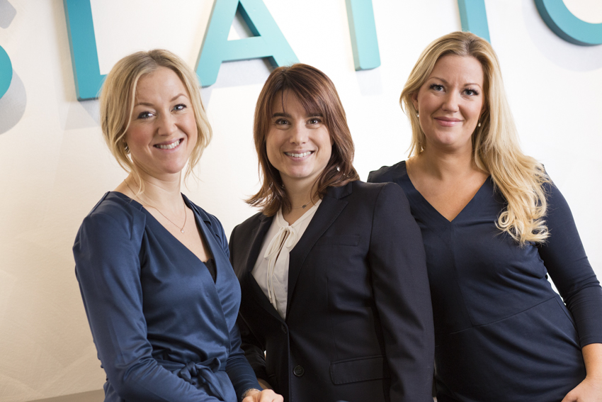
Linda Strind rekryteras till rollen som förvaltningschef från sin nuvarande befattning som konsultchef hos Sweco Management. Linda har en examen inom fastighetsekonomi från KTH och har över 15 års erfarenhet av fastighetsförvaltning, fastighetsanalys och projektledning från privat och offentlig sektor. Tidigare har Linda arbetat på Statens Fastighetsverk, Locum, Atrium Ljungberg och Möller & Partners.
"Det blir spännande att som förvaltningschef få vara med och bygga upp en långsiktig hållbarhet i ett ungt och nytänkande bolag. Med min bakgrund hoppas jag kunna tillföra Slättö ett stort värde, framförallt när det gäller att få in projekt smidigt i förvaltningsskedet. Slättö är ett intressant och expansivt bolag som bara börjat sin resa, säger Linda Strind"

Caroline Öberg har rekryterats som redovisningschef och kommer närmast från en befattning som revisor med fokus på fastighet och entreprenad och IFRS-specialistbefattning på PWC. Caroline är civilekonom från Stockholms universitet. Erfarenheten från Vattenfall, BDO Stockholm och PWC passar väl in i Carolines nya uppdrag på Slättö.
”Jag drivs av och tycker det är kul att arbeta i fondverksamhet där det är hö g energi och aktivitet. Att dessutom arbeta i fastighetsbranschen i ett tillväxtbolag har länge varit ett mål, säger Caroline Öberg.”

”Jag är stolt och glad att vi lyckats attrahera kompetenta och duktiga fastighetskvinnor till Slättö. Vi befinner oss i en utvecklingsfas som är mycket intressant och där behöver vi ligga framtung i vår organisationsutveckling för att inte riskera att drabbas av växtverk. Med dessa starka rekryteringar och ytterligare någon på ingång är vi redo att på allvar skala upp vår verksamhet säger Johan Karlsson, VD på Slättö.”

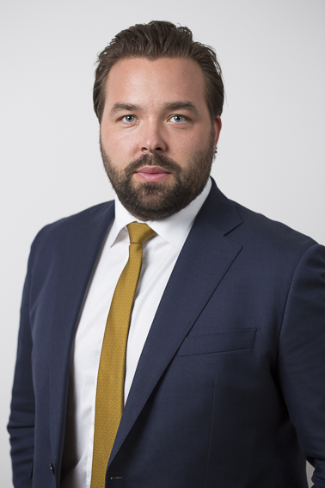
För ytterligare information:
Johan Karlsson, VD, johan.karlsson@slattoforvaltning.se, 070-363 55 09

Slättö utvecklar, äger och förvaltar nya bostäder i svenska tillväxtområden. Genom ett ansvarsfullt, hållbart och engagerat arbete skapar Slättö långsiktiga relationer med hyresgäster, kommuner och investerare.

